5. PERSYARATAN PROSES

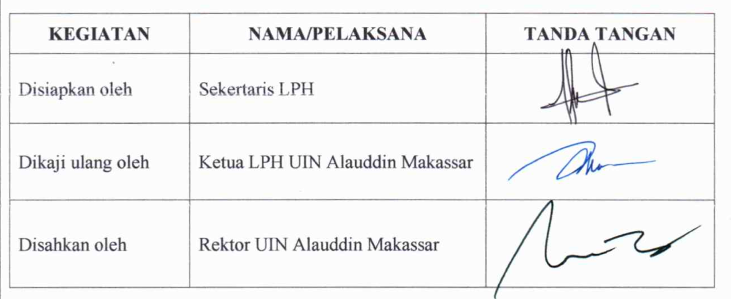

DOKUMEN TERKENDALI/ TIDAK TERKENDALI
√

Asli Nomor Salinan Didistribusikan keseluruh personil

Kebijakan:
- Dokumen ini tidak diperbolehkan untuk diubah, diperbanyak, dikutip atau disalin secara keseluruhan maupun sebagian tanpa persetujuan Kepala LPH UIN Alauddin Makassar.
- Untuk keperluan tertentu dengan persetujuan Kepala LPH UIN Alauddin Makassar, dokumen ini dapat di kopi atau diperbanyak untuk diberikan kepada pihak lain dengan status dokumen tidak terkendali

1. Tujuan Pedoman Mutu
Pedoman ini disusun untuk memastikan seluruh proses pemeriksaan dan sertifikasi halal yang dilakukan LPH UIN Alauddin sesuai dengan PP No. 39 Tahun 2021. Melalui pedoman ini, diharapkan setiap tahapan proses dijalankan dengan akurat, objektif, dan sesuai syariat.
2. Ruang Lingkup
Pedoman ini berlaku bagi semua kegiatan LPH, mulai dari penerimaan permohonan, verifikasi dokumen, audit lapangan, hingga sidang komisi fatwa. Setiap proses harus berjalan sesuai standar untuk menjamin integritas hasil pemeriksaan halal.
2. LPH UIN Alauddin Makassar menetapkan syarat pengajuan permohonan sertifikat halal berdasarkan PP No. 39 Tahun 2021 sebagai berikut:
- Pelaku usaha mengajukan permohonan Sertifikat Halal secara tertulis dalam Bahasa Indonesia kepada BPJPH melalui sistem elektronik di laman https://ptsp.halal.go.id
- Permohonan sertifikat halal dilengkapi dengan dokumen:
- Data pelaku usaha (Nomor Induk Berusaha atau Dokumen izin usaha lainnya)
- Nama dan Jenis Produk (harus sesuai dengan nama dan jenis produk yang akan
- disertifikasi halal)
- Daftar produk dan bahan yang digunakan (harus merupakan produk dan bahan halal
- yang dibuktikan dengan sertifikat halal)
- Pengolahan produk (memuat keterangan mengenai pembelian, penerimaan,
- penyimpanan bahan yang digunakan, pengolahan, pengemasan, penyimpanan produk
- jadi, dan distribusi).
- Dalam hal fasilitas produksi yang digunakan untuk memproduksi produk yang diajukan sertifikat halal juga digunakan untuk memproduksi produk yang tidak diajukan serttifikat halal yang tidak berasal dari bahan yang mengandung bahan yang diharamkan, pelaku usaha harus menyampaikan dokumen:
- Nama produk;
- Daftar Produk dan Bahan yang digunakan;
- Proses pengolahan produk; dan
- Pencucian atau penyamakan pada fasilitas produksi yang digunakan secara bersamaan.
3. LPH UIN Alauddin Makassar mendapatkan ketetapan penunjukan dari BPJPH 1 (satu) hari sejak dokumen permohonan dari pelaku usaha diajukan berdasarkan pertimbangan:
- Akreditasi LPH;
- Ruang lingkup kegiatan LPH;
- Aksesibilitas LPH;
- Beban kerja LPH; dan/atau
- Kinerja LPH
4. LPH UIN Alauddin Makassar melakukan pemeriksaan dan/atau pengujian kehalalan produk berdasarkan standar yang ditetapkan oleh BPJPH meliputi:
- Pemeriksaan keabsahan dokumen; dan
- Pemeriksaan dan/atau pengujian kehalalan
5. Prosedur :
A. Verifikasi Dokumen
- Pengumpulan Dokumen: Pemohon harus mengajukan permohonan dengan melampirkan dokumen terkait, seperti profil perusahaan, daftar bahan baku, sertifikasi bahan halal dari pemasok, prosedur produksi, serta informasi tambahan yang relevan.
- Pemeriksaan Dokumen: Tim administrasi melakukan pemeriksaan awal untuk memastikan bahwa dokumen lengkap dan memenuhi persyaratan administratif.
- Verifikasi Dokumen Teknis: Tim auditor halal memverifikasi kesesuaian dokumen teknis, seperti spesifikasi bahan baku dan proses produksi, dengan standar halal yang berlaku.
- Hasil Verifikasi Dokumen: Jika dokumen dinyatakan lengkap dan sesuai, permohonan dapat dilanjutkan ke tahap audit lapangan. Jika terdapat ketidaksesuaian atau kekurangan, pemohon diberi kesempatan untuk melengkapinya.
B. Audit On-Site
- Perencanaan Audit: Setelah verifikasi dokumen, LPH menyusun rencana audit yang mencakup jadwal, lokasi audit, dan auditor yang ditugaskan.
- Penugasan Auditor: Auditor yang kompeten, berpengalaman, dan independen ditugaskan untuk melakukan audit on-site. Auditor harus memastikan tidak ada konflik kepentingan terkait lokasi atau produk yang diaudit.
- Pelaksanaan Audit:
  - Audit dilakukan dengan memeriksa seluruh aspek yang terkait dengan proses produksi, mulai dari bahan baku, proses, kebersihan lingkungan, hingga kebersihan peralatan.
  - Auditor memastikan bahwa tidak ada bahan yang dilarang atau diragukan kehalalannya dalam seluruh rantai produksi. SDM syariah memastikan praktik pensucian najis terhadap fasilitas produksi serta penyembelihan telah memenuhi syariat Islam.
  - Bukti-bukti terkait (seperti foto, catatan, atau sampel) dikumpulkan untuk mendukung temuan audit.
- Dokumentasi dan Laporan Temuan: Seluruh temuan selama audit dicatat secara detail dalam laporan audit, yang mencakup ketidaksesuaian yang ditemukan serta tindakan korektif yang direkomendasikan.
C. Penetapan Kelulusan Audit
- Analisis Temuan Audit: Berdasarkan laporan audit, auditor, dan tim penilai internal yang melibatkan SDM Syariah menganalisis temuan untuk menilai apakah perusahaan memenuhi semua persyaratan halal.
- Rekomendasi Kelulusan atau Tindakan Korektif: Jika ditemukan ketidaksesuaian, perusahaan akan diberi kesempatan untuk melakukan tindakan korektif dalam jangka waktu yang ditentukan. Auditor akan memverifikasi kembali hasil tindakan korektif tersebut.
- Penyusunan Rekomendasi Kelulusan: Apabila semua ketidaksesuaian telah diselesaikan dan pemohon memenuhi persyaratan halal, laporan audit lengkap dengan rekomendasi kelulusan disampaikan kepada pihak terkait.
D. Sidang Komisi Fatwa
- Pengajuan Laporan Audit ke Komisi Fatwa: Setelah pemohon dinyatakan memenuhi persyaratan halal, laporan audit diserahkan ke Komisi Fatwa untuk mendapatkan persetujuan final.
- Sidang Komisi Fatwa: Dalam sidang, Komisi Fatwa memeriksa laporan audit dan melakukan evaluasi terhadap produk serta proses produksinya berdasarkan hukum syariah.
- Penetapan Keputusan: Komisi Fatwa mengeluarkan fatwa halal atau rekomendasi tambahan jika ditemukan aspek yang perlu diperbaiki. Keputusan sidang ini akan menjadi dasar Komisi Fatwa MUI menerbitkan ketetapan halal
- Pemberitahuan Hasil: Setelah keputusan komisi fatwa disetujui, hasil disampaikan kepada pemohon. Jika ada perbaikan tambahan yang disarankan oleh komisi fatwa, pemohon harus melengkapinya.
LPH UIN Alauddin Makassar menyampaikan hasil pemeriksaan dan/atau pengujian ke halalan produk kepada MUI dengan tembusan kepada BPJPH yang berisikan:
  - Nama dan jenis produk;
  - Produk dan bahan yang digunakan;
  - Proses produk halal;
  - Hasil analisis dan/atau spesifikasi bahan;
  - Berita acara pemeriksaan; dan
Rekomendasi
5. Apabila dalam pemeriksaan diperlukan dokumen tambahan, LPH UIN Alauddin Makassar menyampaikan permintaan tambahan dokumen kepada pemohon dengan tembusan kepada BPJPH dalam jangka waktu 5 (lima) hari sejak permintaan tambahan dokumen diterima.
6. Pemeriksaan dan/atau pengujian kehalalan produk di dalam negeri dilakukan dalam jangka waktu 15 (lima belas) hari sejak penetapan LPH diterbitkan oleh BPJPH dan dapat diperpanjang paling lama 10 (sepuluh) hari dengan melaporkan perpanjangan waktu kepada BPJPH paing lama 3 (tiga) hari sebelum jangka waktu berakhir.
7. Pemeriksaan dan/atau pengujian kehalalan produk di luar negeri dilakukan dalam jangka waktu 15 (lima belas) hari sejak penetapan LPH diterbitkan oleh BPJPH dan dapat diperpanjang paling lama 15 (lima belas) hari dengan melaporkan perpanjangan waktu kepada BPJPH paing lama 3 (tiga) hari sebelum jangka waktu berakhir.

